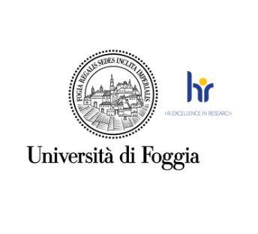

Area Alta Formazione e Studi Avanzati Servizio Dottorati, Borse di Studio, Contratti e Assegni di Ricerca

Al Magnifico Rettore Università degli Studi di Foggia
Via Gramsci 89/91 71122 Foggia

OGGETTO: Richiesta budget aggiuntivo per periodo di studio all’estero (dottorandi senza borsa dal XXXVIII ciclo in poi)

Dottorato di ricerca in _ ( ciclo).

Il/La sottoscritt ,

nat a il ,

residente prov. ( ) via

n. c.a.p. regolarmente iscritt
al
anno di corso del dottorato
di ricerca in

( ciclo), autorizzat a svolgere un periodo di formazione all’ estero

presso l’università / Ente

nazione dal al durata in mesi ,

C H I E D E

Il budget aggiuntivo per periodo di studio all’estero, pari al 50% dell’importo standard della borsa di dottorato come previsto da DM 301/2022 in proporzione al suddetto periodo.

Il budget spettante andrà accreditato sul seguente IBAN ___________________________________________________________________________
intestato a __________________________________________________________________.

N.B. Si allega autorizzazione del Coordinatore (se il periodo è inferiore o uguale a 6 mesi) / del Collegio dei Docenti (se il periodo è superiore a 6 mesi).

Il sottoscritto dichiara, inoltre, di essere iscritto alla cassa previdenziale __________________.
Distinti saluti.

Foggia, FIRMA

